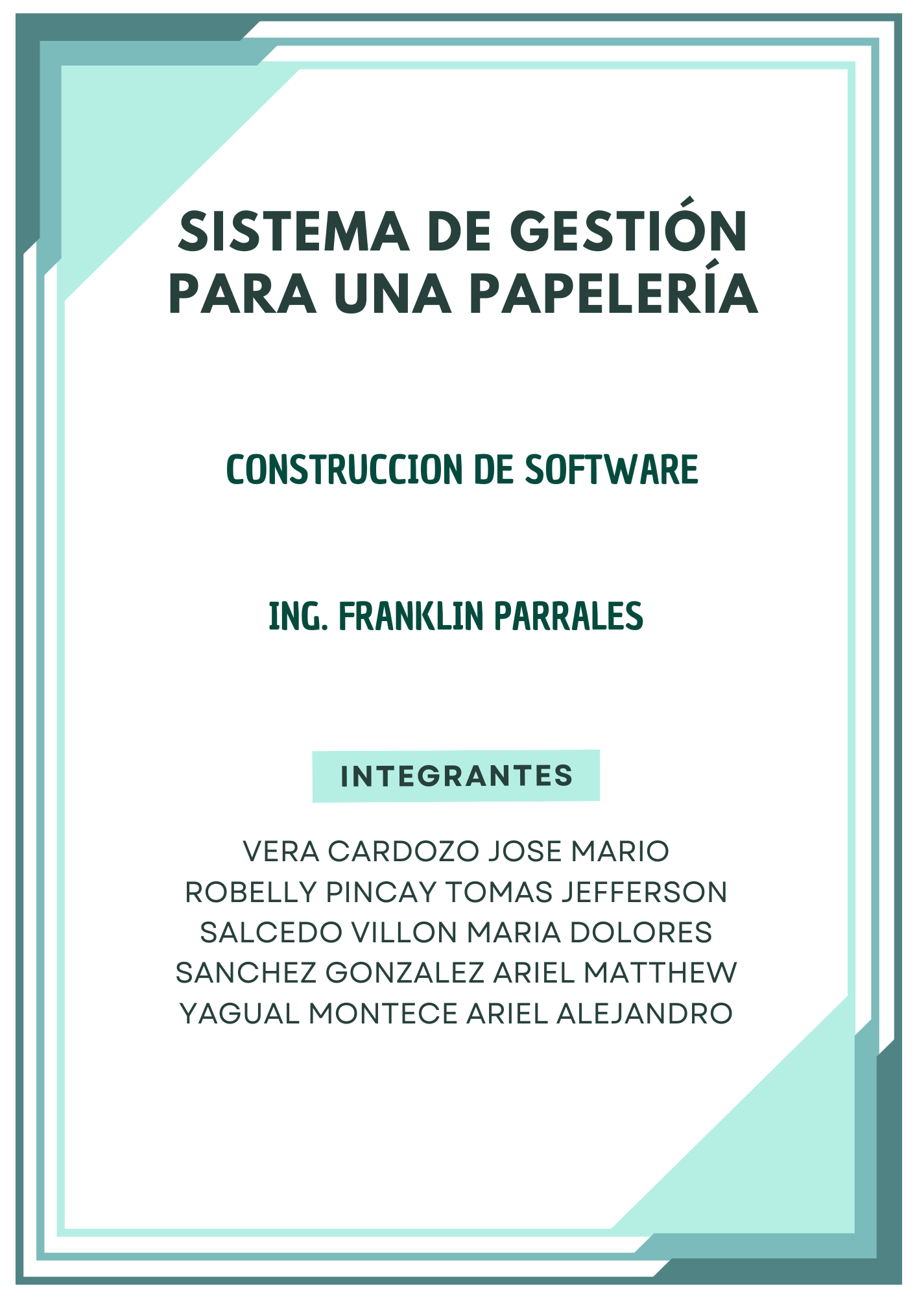

Contenido
PLAN DE MANTENIMIENTO 3
Política de mantenimiento del proyecto 3
Mantenimiento correctivo: 3
Mantenimiento preventivo: 3
Mantenimiento evolutivo: 3
Responsables: 3

Plan de mantenimiento

Política de mantenimiento del proyecto
El mantenimiento del sistema de gestión de papelería se realizará con el objetivo de garantizar su correcto funcionamiento, seguridad y estabilidad.

Mantenimiento correctivo:
En caso de detectar errores en el sistema esta (fallos en la interfaz, errores de conexión a la base de datos o problemas de lógica), estos serán corregidos por el equipo de desarrollo mediante la revisión del código fuente y pruebas locales en el entorno XAMPP.

Mantenimiento preventivo:
Se recomienda realizar copias de seguridad periódicas de la base de datos MySQL antes de realizar cambios importantes. Asimismo, se sugiere verificar regularmente el correcto funcionamiento de Apache y MySQL.

Mantenimiento evolutivo:
El sistema podrá ser ampliado en el futuro con nuevas funcionalidades como reportes, control de usuarios avanzados o mejoras en la interfaz gráfica, según las necesidades del negocio.

Responsables:
El mantenimiento del proyecto estará a cargo de los desarrolladores del sistema, quienes realizarán las actualizaciones y correcciones necesarias.

Enlace del GITHUB
https://github.com/arielyyym2/Proyecto-de-CONSTRUCCION-DE-SOFTWARE.git

